**VFX Project 1: High Dynamic Range Imaging**

學生：

NTUST 資工碩一 M10815111謝公耀

NTUST 資工碩一 M10815110謝宜杭

**Part1: Image Gathering**

在拍攝照片上我們使用手機配合腳架在校園內取景，將圖檔名及曝光時間寫入txt檔在執行時進行讀取。

**Part2: HDR Generation**

在Radiance map的還原中，我們會先將圖片縮小成10*10，再將該縮小圖片的100個點加入取樣範圍。得到取樣點之後再分別對RGB通道套用課程中提及之DebevicMalik演算法及Hat weight function填入矩陣，使用Opencv之solve矩陣進行SVD分解。最後再取Ax=b之x的前256項即可得到Camera Response Function g(Z)。最後套用merge的公式，經過Weight平衡過的Normalize g(Zij)就能取得HDR Radiance Map，也就能輸出成.hdr格式。

**Part3: Tone Mapping (Bonus)**

而因普通顯示器的色彩範圍(0~255)不足以顯示重建出來HDRI的Radiance範圍(0~10^6)。所以在呈現上我們需要將Radiance透過一個Function map回0~255的值域。這裡我們採用了Reinhard的方法，透過先將RGB通道轉換成Grayscale得到每個Pixel的Illuminance，再將總和除以Pixel數得到lmean也就是平均強度

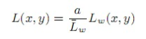

其中a是控制亮度傾向的參數，通常會使用0.18來使場景偏向正常的亮度。最後將亮度大於Lwhite的值都設為1就完成基本的Tonemapping。

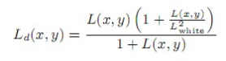

**Result**

**台科IB彩虹玻璃**

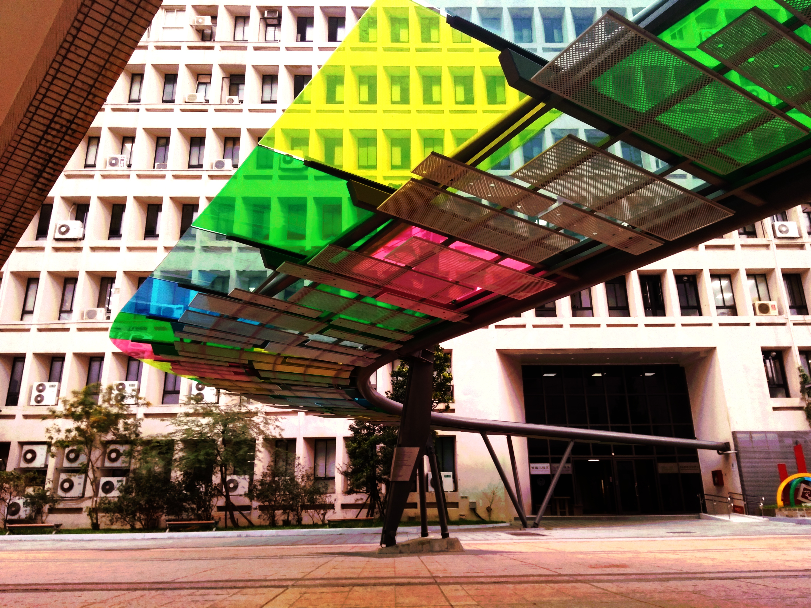

**台科IB男廁**

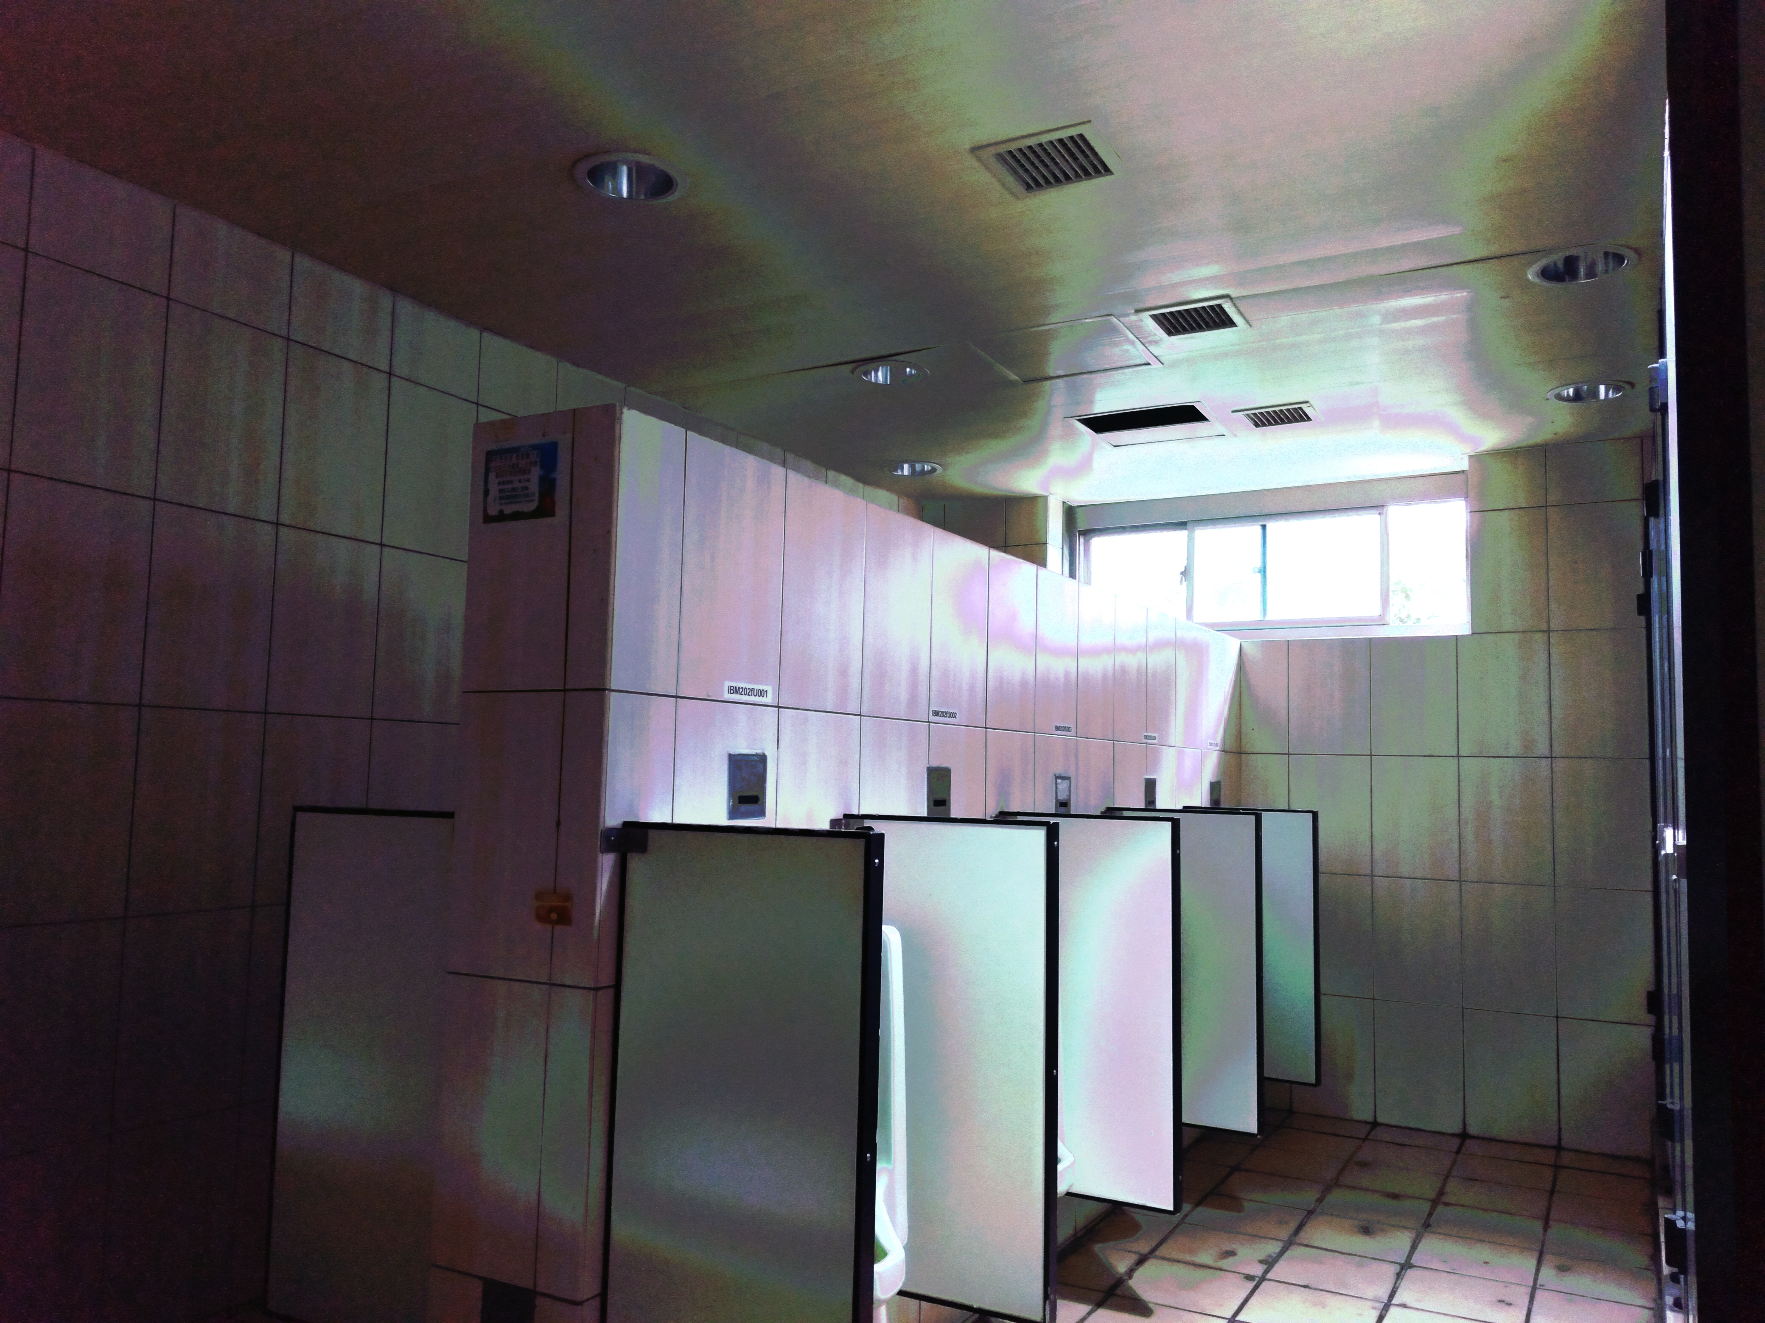

**公園**

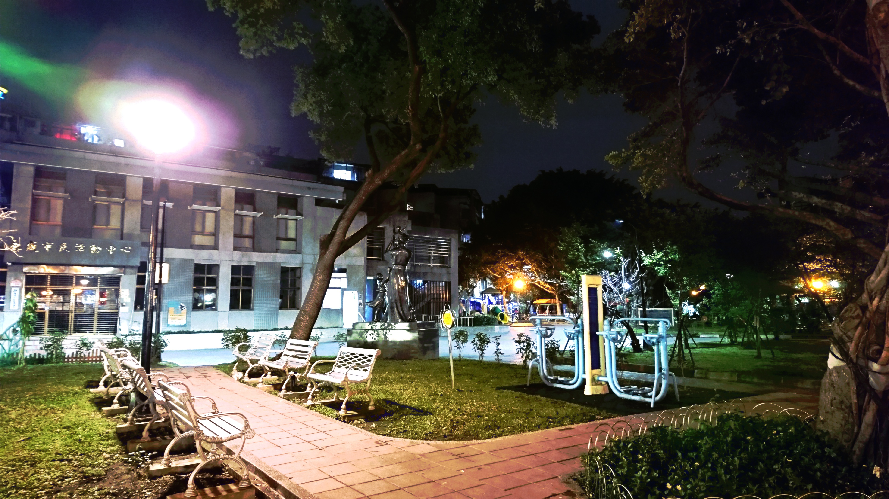

**教堂**

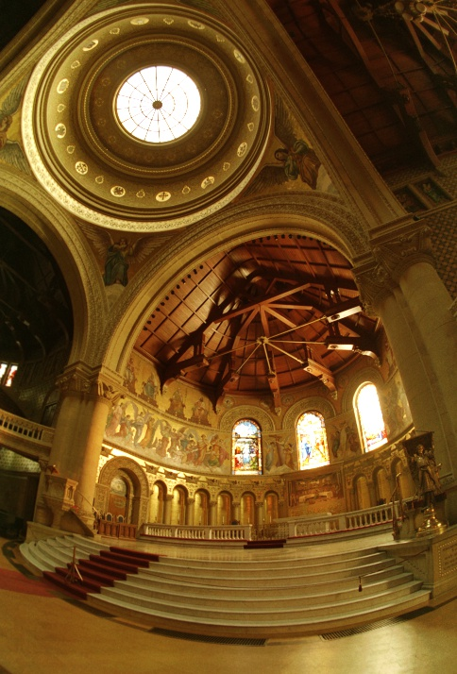

**Conclusion**

在這幾個測試的結果中，我們發現相機在暗處拍攝的品質很大的決定了HDR的輸出效果，如果有雜訊幾乎就很難消除了。另外我們原先使用Python編寫，但後來發現在解矩陣的時候實在太慢了。我們只好重新移植到C++，效率的差距上在同樣的步驟只需幾十分之一的時間。

使用之Library: Opencv 4.1.2